Unit 1: Masyarakat dan Tempat

Pelajaran 2: Cara hidup dan pertanian sawah lahan basah di dataran rendah
Kasus Jawa

Ini adalah terjemahan tidak resmi. Silahkan merujuk ke versi bahasa Inggris jika verifikasi diperlukan.

Unit 1: Masyarakat dan Tempat
Pelajaran 2: Cara hidup dan pertanian sawah lahan basah di dataran rendah
Kasus Jawa
Mata pelajaran | Ilmu Sejarah/Ilmu Sosial
Topik | Cara hidup dan pertanian sawah di dataran rendah; kasus Jawa
Tingkat | Sekolah menengah pertama
Gagasan utama | Sepanjang waktu, masyarakat menanggapi berbagai lingkungan alami di suatu daerah dalam berbagai cara yang membentuk wawasan dunia dan cara hidup mereka.
Konsep utama | Lingkungan, dataran tinggi, dataran rendah, daerah pesisir  Masyarakat, wawasan dunia, cara hidup.  Respon
Jumlah sesi/pelajaran | 1 sesi (1 sesi sekitar 50 menit)
Fasilitas yang diperlukan | Peralatan A/V (audio-visual) dan akses Internet untuk memutar klip video (atau hard copy dengan konten serupa)  Sumber materi dan lembar isian untuk dibagikan
Pengetahuan prasyarat | Tidak perlu pengetahuan prasyarat. Memahami ciri dari dataran rendah (seperti yang dibahas dalam pelajaran 1: Dataran banjir dan sistem sungai adalah sebuah keuntungan.
Tujuan Pembelajaran
Pada akhir pelajaran, siswa akan dapat:
PENGETAHUAN | KETERAMPILAN | SIKAP
- Mengidentifikasi ciri utama dan arti penting dari festival, ritual dan cerita yang umum di wilayah tersebut.  - Menghubungkan kehidupan masyarakat, festival, ritual dan cerita dengan lingkungan. | - Menyelidiki video dan artefak untuk menemukan ciri dan arti penting dari festival, ritual dan cerita.  - Bermain peran untuk mengetahui perasaan orang-orang yang terlibat dalam cerita.  - Menciptakan cerita atau ritual yang mirip dengan yang dialami di berbagai bagian dari suatu wilayah. | - Menunjukkan kesadaran bahwa lingkungan membentuk wawasan dunia dan cara hidup kita.  - Bekerja sama dalam kelompok untuk menyelesaikan tugas yang diberikan.

Bagian | Pengembangan Pelajaran | Sumber Materi | Dasar Pemikiran
Pendahuluan  [5 menit] | - Umpan  1.1 Tampilkan video atau gambar dari festival panen padi (Sumber 1 atau Sumber 2). Tanyakan pada siswa:  - Apa yang Anda lihat?  - Menurut Anda, tentang apakah festival ini?  - Menurut Anda, mengapa festival ini penting bagi banyak komunitas di Asia Tenggara?  1.2 Untuk mengangkat gagasan tentang kesamaan, tunjukkan bahwa festival beras dirayakan di berbagai belahan Asia Tenggara.  1.3 Hubungkan jawaban dengan fakta bahwa kebanyakan masyarakat di dataran rendah fokus pada pertanian. Festival dan ritual yang terkait dengan kegiatan ini telah membentuk cara hidup mereka. | - Sumber 1: Video festival beras Jenang di Jawa yang merayakan hidangan bubur tradisional yang disajikan dengan kelapa dan gula merah. https://www.youtube.com/watch?v=6hT-6t-Y3OA (58 detik)  - Sumber 2: Gambar Festival Jenang | Sebuah video digunakan sebagai umpan untuk memancing minat siswa dalam pelajaran.
Pengembangan materi  [40 menit] | - Tugas kelompok: Analisis sumber/artefak  2.1 Setelah kelas mengidentifikasi festival tersebut, berikan setiap kelompok gambar artefak yang berkaitan dengan festival di Solo, Surakarta, Indonesia (Sumber 3).  2.2 Minta siswa untuk membawa artefak yang berhubungan dengan festival beras di dalam komunitas mereka sendiri (opsional).  2.3 Siswa bekerja berkelompok untuk:  - Membawa artefak  - Menamai artefak  - Mencatat apa yang mereka amati tentang artefak  - Menebak makna dari artefak untuk festival atau ritual tersebut (apa kegunaannya)  - Kelompok menjelaskan ke seluruh kelas.  - Berikan nama asli dari artefak dan maknanya jika siswa tidak yakin atau salah menebak.  - Tunjukkan kepada kelas bahwa ada banyak kesamaan dalam artefak dan ritual yang digunakan selama festival panen di seluruh kawasan. Tekankan bahwa beberapa ritual di kawasan tersebut berbeda karena pengaruh agama dan faktor-faktor lain dari waktu ke waktu.  - Bermain peran  3.1 Tunjukkan video tentang dewi padi untuk memancing minat siswa (Sumber 4).  Catatan: video berdurasi penuh berlangsung 25 menit. Cuplikan pendek dapat dipilih untuk ditayangkan di kelas. Atau, siswa dapat diminta untuk menonton video sebelum kelas dimulai.  - Bagikan salinan cerita tentang dewi padi untuk setiap kelompok (Sumber 5).  - Kelompok memerankan seluruh cerita atau beberapa bagian dari cerita. Kemudian, siswa mengidentifikasi elemen dalam cerita yang merujuk pada kehidupan pertanian.  - Tunjukkan bahwa cerita yang sama tentang beras yang ditemukan di luar Jawa dan di negara-negara lain di Asia Tenggara, karena banyak masyarakat di dataran rendah bergantung pada pertanian sebagai mata pencaharian mereka. | - Sumber 3: Artefak budaya dari Festival Jenang (atau artefak dari komunitas setempat)  - Sumber 4: Video tentang dewi padi (25menit 46 detik)  https://www.youtube.com/watch?v=CV4krSdeXOs  - Sumber 5: Cerita rakyat tentang dewi padi. | Kegiatan ini memungkinkan siswa untuk bekerja seperti arkeolog dan mencatat temuan mereka.  Bermain peran memungkinkan siswa untuk menempatkan dirinya di posisi - atau tempat - orang lain untuk lebih memahami motivasi dan emosi mereka.
Penutup  [5 menit] | - Refleksi  4.1 Sebagai bagian dari renungan, minta siswa untuk melakukan salah satu dari berikut ini:  - Kumpulkan cerita-cerita yang terkait dengan pertanian (misalnya dari masyarakat atau negara mereka sendiri) dan tandai aspek-aspek yang terkait dengan pertanian.  - Tulis cerita mereka sendiri terkait dengan pertanian  - Buat sebuah artefak untuk digunakan dalam festival panen dan jelaskan maknanya.  Karya-karya ini dapat dibaca atau dipajang di kelas.  4.2 Buat rangkuman pelajaran:  - Cara hidup kita (festival/ritual/cerita) dibentuk oleh lingkungan tempat kita tinggal.  - Dataran rendah di Asia Tenggara berfokus pada pertanian, yang telah membentuk cara hidup mereka  - Sehingga banyak festival, ritual dan cerita yang sama di dataran rendah di Asia Tenggara.  - Kadang-kadang juga berbeda karena pengaruh agama dan periode waktu. |  | Kegiatan tambahan dapat dilakukan sebagai bagian dari renungan sehingga siswa dapat menunjukkan pemahaman mereka tentang konsep atau generalisasi yang diajarkan dalam pelajaran.

Sumber Materi dan Lembar Kerja

Daftar Istilah

Pertanian: Ilmu pengetahuan atau praktik pertanian, termasuk budidaya tanah untuk menumbuhkan tanaman dan memelihara hewan untuk menyediakan makanan, wol dan produk lainnya.

Festival: Hari atau periode perayaan. Ini sering diselenggarakan karena alasan agama. Saat ini, festival dapat merujuk juga pada program acara budaya atau hiburan.

Cerita rakyat: Sebuah cerita tradisional atau legenda yang diturunkan dari generasi ke generasi dari sekelompok orang dan membentuk bagian dari tradisi lisan masyarakat tersebut.

Ritual: Sebuah upacara agama atau resmi yang terdiri dari serangkaian tindakan yang dilakukan sesuai urutan yang telah ditetapkan.

Sumber 1: Video

Festival Jenang di Surakarta, Solo, Indonesia

https://www.youtube.com/watch?v=6hT-6t-Y3OA

Festival Jenang Solo - News
© CV. Lantar Cipta Media.

Sumber 2: Gambar Festival Jenang

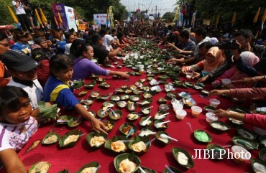

Sumber: Ivanovich Aldino, JIBI, Solopos, http://m.semarangpos.com/2017/02/17/festival-jenang-solo-begini-maksud-jumlah-272-plus-1-takir-jenang-pada-kirab-fjs-2017-793784

Sumber 3: Artefak budaya dari Festival Jenang
Pemarut kelapa

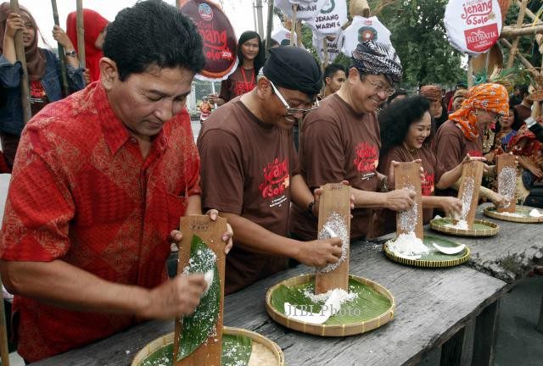
Sumber: Ardhianyah IK/JIBI – Solopos, https://soloraya.solopos.com/read/20140222/489/491619/festival-jenang-solo-300-orang-parut-kelapa-hasilkan-bubur-kreatif
Wadah sajian Festival Jenang.
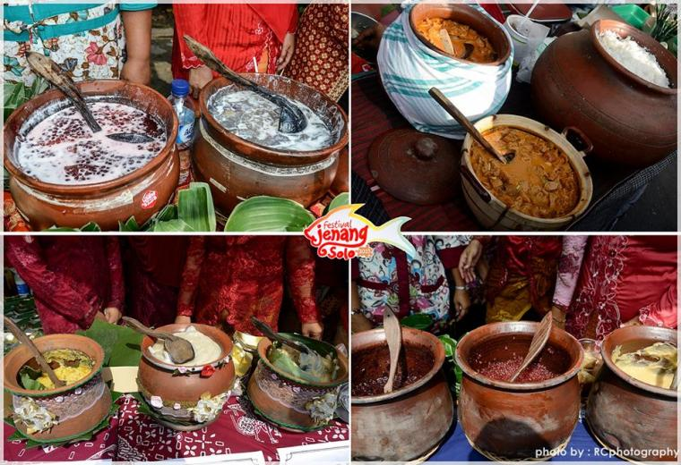
Sumber: RCPhotography, https://www.kompasiana.com/encear/54f33ff3745513a32b6c6d3f/kampretjebul3-festival-jenang-solo-2015#
Kuali
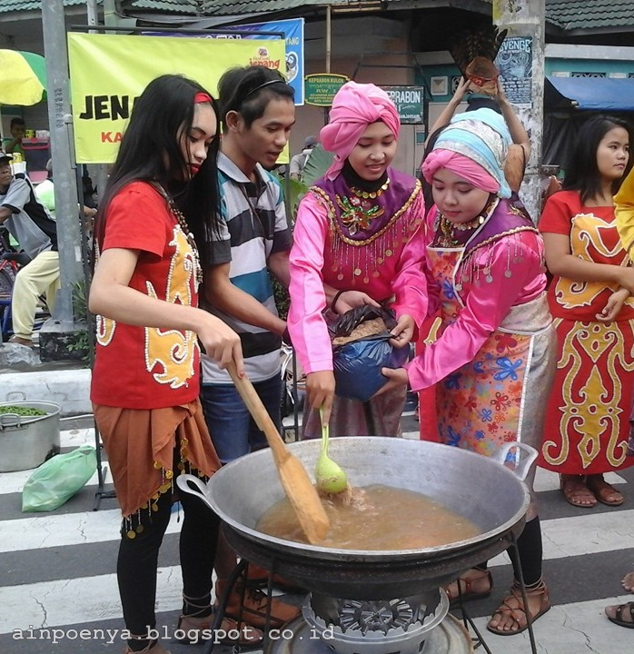
Sumber: Coretan Hana, https://www.ainahana.com/2016/02/serunya-festival-jenang-solo-2016.html
Sumber 4: Video
Pertunjukan wayang Gnayaw Puppets di Sadranan Agung Sri Tandur Arts Festival Jawa Tengah, Indonesia, 2015
https://www.youtube.com/watch?v=CV4krSdeXOs
KepergianDewi Sri
© Gnayaw Wayang.

Sumber 5: Cerita rakyat
Dewi Padi, kisah dari Indonesia
Dahulu kala, di Pulau Jawa tak ada tanaman beras. Penduduk bumi hanya menanam ketela untuk makanan sehari-hari mereka. Beras hanya diizinkan untuk tumbuh di surga. Pada saat itu beras adalah makanan para dewa.
Pada saat itu manusia diizinkan untuk mengunjungi surga dengan berjalan di atas awan. Para dewa dan dewi sering datang ke bumi untuk berbincang dengan manusia.
Suatu hari seorang pemuda pergi ke surga. Dia kebetulan melihat dewa makan makanan yang belum pernah dilihatnya di bumi. Pemuda itu tidak tahu bahwa makanan yang dilihatnya adalah nasi.
Bau harum nasi menggugah selera si pemuda. Betapa inginnya ia mencicipi nasi yang lezat!
Dia mencari cara untuk mewujudkan keinginannya. Dia pergi menemui Dewi Sri, Dewi Padi. Dia menemukan keberanian untuk memohon Dewi Sri agar diizinkan tinggal di surga dan belajar cara menanam padi.
Dia berkata, "Dewi Sri, Dewi Padi. Aku mohon untuk diizinkan tinggal untuk sementara waktu di surga. Mohon izinkan aku untuk membantu menanam, memanen, dan menumbuk padimu. Bahkan jika aku hanya mendapatkan segenggam beras, aku ingin membantu. Aku ingin mencicipi nasi ini, meskipun hanya sedikit.”
Dewi Sri, yang bijaksana dan berhati baik, menyetujuinya. "Apakah engkau tahu bahwa beras berasal dari tanaman ini?” Ia menunjukkan kepadanya tanaman padi. "Engkau boleh bekerja di sini dan belajar menjadi petani dan menanam beras.”
Betapa senangnya si pemuda mendapatkan izin untuk tinggal di surga. Dewi Sri mengajari pemuda itu cara menanam padi. Pertama ia mengajarinya cara membajak sawah dengan alat untuk membalikkan tanahnya. Alat itu disebut waluku.
Lalu ia mengajarinya cara menggemburkan tanah dengan penggaruk yang disebut garu.  Setelah tanahnya gembur, pemuda itu belajar cara mengairi, memelihara bibit, menanam dan memanen. Ketika tanaman padi matang, dewi pun menunjukkan kepadanya cara memotong batang dengan menggunakan pisau ketam kecil yang disebut ani-ani.  Dewi Sri juga mengajarkan pemuda cara menumbuk beras dalam sebuah lumpang beras yang disebut lesung. Saat semua pekerjaan tersebut selesai, pemuda itu akhirnya diizinkan untuk mencicipi segenggam kecil nasi. Enak sekali! Persis seperti yang ia bayangkan. | Memotong padi dengan ani-ani

Waluku | Pemuda itu tetap di surga dan belajar bertani dengan baik. Ia juga menikmati nasi yang lezat berkali-kali.  Tapi setelah beberapa tahun bekerja keras sebagai petani di surga, pemuda itu memutuskan untuk pulang ke bumi. Ia merindukan keluarga, kerabat dan tetangganya.  "Betapa bahagianya mereka jika orang-orang di Pulau Jawa bisa menikmati nasi lezat ini," pikirnya. "Dengan makan nasi, orang-orang bisa menjadi sehat dan kuat seperti para dewa.”
Pemuda itu mendatangi Dewi Sri dan meminta izin untuk pergi ke bumi untuk mengunjungi keluarga dan teman-temannya, yang sudah lama tidak ia lihat. Dewi Sri setuju. Tapi saat subuh, tanpa sepengetahuan para dewa, pemuda itu mengambil beberapa batang beras yang matang. Ia membawanya ke bumi.
Setiba di bumi, pemuda itu menanam butir-butir padi seperti yang telah ia pelajari di surga. Padi tumbuh dengan cepat. Ia bekerja keras dan tanamannya tumbuh dengan baik.
Segera setelah ia panen, ia memberikan benih padi kepada semua tetangganya dan menunjukkan kepada mereka cara menanam dan memelihara padi.
Akhirnya semua tempat di Pulau Jawa diselimuti tanaman padi. Saat padi itu matang untuk panen, warna kuning emas menutupi seluruh tanah Pulau Jawa.
Suatu hari para dewa datang mengunjungi bumi. Betapa terkejut mereka melihat tanaman padi emas membentang di segala penjuru. Mereka bergegas kembali ke surga dan melapor pada Dewi Sri. Para dewa marah. Beras hanya diizinkan di surga.
Dewi Sri turun ke bumi. Ia tahu ini pasti karena pemuda yang telah membantunya menanam padi di surga. Ia pasti telah mencuri benih padi saat meninggalkan surga.
Ia segera menemui pemuda itu.
Pada awalnya Dewi Sri marah, "Anak muda, mengapa engkau mengkhianati kepercayaanku? Engkau seharusnya tidak mencuri padi. Ini makanan para dewa.”
Lesung | Garu

"Maafkan aku, Dewi Sri," kata pemuda itu. "Aku memang mengambil biji padi waktu di surga tanpa meminta izin terlebih dahulu. Aku tidak melakukan ini untuk kepentinganku sendiri, Dewi Sri. Aku membawa padi ini kembali untuk kepentingan semua orang di Pulau Jawa. Orang-orang ini hanya punya ketela untuk makan. Aku merasa kasihan pada saudara-saudaraku dan berbagi dengan mereka benih padi sehingga mereka juga bisa merasakan nasi yang lezat. Aku tahu aku telah membuatmu marah, Dewi Sri. Aku bersedia menerima hukuman atas apa yang telah kulakukan.”
Kemarahan Dewi Sri mereda. Pemuda yang baik hati bermaksud melakukan sesuatu yang tulus dan mulia karena ia memikirkan orang lain.
"Aku memaafkan engkau," jawab Dewi Sri. "Tapi engkau harus selalu meminta izin dulu dan tidak mengambil apapun dengan mencuri. Sebagai hukumannya, aku tidak akan membiarkan manusia lain untuk datang ke surga, tempat di mana para dewa hidup.”
"Namun," ia melanjutkan, "Engkau akan diizinkan untuk menanam padi ini. Tapi ingatlah bahwa tanaman beras ini seperti anakku. Jagalah dengan baik seperti yang aku ajarkan padamu.”
Dewi Sri memberikan petunjuk yang jelas. "Airi sawahnya secara teratur. Basmi tanaman liar di sekitar tanaman padi. Suburkan tanahnya. Panen dengan pisau ani-ani secara teliti, sehingga engkau tidak membuang-buang bulir atau merusaknya. Biarkan burung-burung juga menikmati sedikit beras yang lezat. Jangan bunuh mereka, karena burung-burung adalah hewan kesayangan para dewa. Jika engkau tidak memerhatikan perintahku, aku akan mengirimkan bencana alam untuk menghancurkan pekerjaanmu.” Itu adalah nasihat Dewi Sri.
Sebelum Dewi Sri terbang kembali ke surga, dia berbicara sekali lagi. "Untuk membuat tanaman padi tumbuh dengan baik, ikuti aturan alam. Tanam padi pada waktu yang tepat. Aku akan memberikan tanda dari surga dengan menjatuhkan bunga melati dari sanggul rambutku. Bunga-bunga ini akan menjadi bintang waluku (konstelasi Orion). Ini adalah pertanda bahwa musim untuk menanam telah datang.”
Informasi tambahan
Ketela adalah tanaman tropis yang dibudidayakan luas karena akarnya, yang merupakan makanan pokok bagi sekitar 500 juta orang di seluruh dunia. Bergizi tinggi, akar ketela digunakan sebagai sayuran untuk makanan, diparut untuk membuat kue, atau dihaluskan menjadi tepung tapioka. Tanaman ini juga disebut singkong (Indonesia), ubi kayu (Malaysia), kamoteng kahoy (Filipina), man sampalang (Thailand), dan cu sanatau khoai mì (Vietnam).
*Dewi Sri adalah dewi yang berkaitan dengan padi, kemakmuran dan kesuburan di kalangan orang Bali, Jawa dan Sunda di Indonesia.
*Orion adalah formasi bintang (atau konstelasi) yang mudah terlihat di langit melalui susunan tiga bintang terang yang membentuk sabuk Orion. Nama Orion berasal dari pemburu dalam mitologi Yunani.

Sumber: Telling Tales from Sountheast Asia and Korea (Teachers' Guide)
http://asianfolktales.unescoapceiu.org/folktales/read/indonesia_2.htm

